【项目描述】
本项目使用HTML5+CSS技术，完成了一个滑块动画菜单的效果。具体效果如下。可用浏览器打开index.html文件，查看项目演示效果。
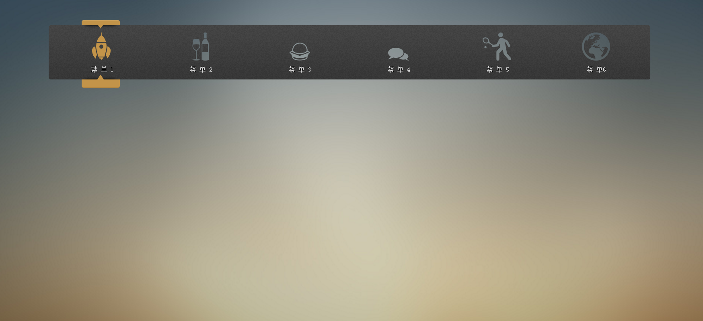

【练习知识点】
本项目练习的知识点如下所示：
- CSS选择器
- CSS文本外观属性
- CSS背景设置
- CSS绝对定位和相对定位

【项目分析】
本项目的结构构成非常简单，重点在于CSS3选择器和CSS文本外观属性、CSS背景设置的运用练习。页面结构图如下。
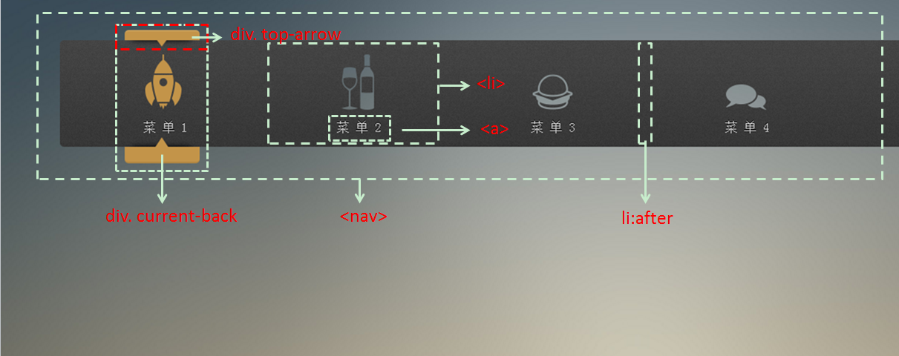
如图所示，整个页面是由多个导航菜单和滑块两部分构成的。 具体结构如下：
  - 导航菜单由<nav>嵌套<ul>标签构成。
  - 菜单图标是<li>标签的背景图，菜单链接<a>标签嵌套在<li>标签中。
  - 滑块分为背景部分，上面区域和下面区域，三个div嵌套在div.current中。
  - 菜单和滑块部分分别使用了伪选择器来添加效果。

【项目实现】
首先观察项目展示图，首选需要在HTML页面中添加相关标签，该项目的HTML代码具体如下所示。
<!DOCTYPE html>
<html>
<head>
<meta charset="UTF-8">
<title>HTML5/CSS3滑块动画菜单</title>
<link rel="stylesheet" type="text/css" href="css/menu.css"/>
</head>
<body>
<nav id="menu">
<ul>
<li class="rocket"><a href="#">菜 单 1</a></li>
<li class="wine"><a href="#">菜 单 2</a></li>
<li class="burger"><a href="#">菜 单 3</a></li>
<li class="comment"><a href="#">菜 单 4</a></li>
<li class="sport"><a href="#">菜 单 5</a></li>
<li class="earth"><a href="#">菜 单6 </a></li>
<!--滑块-->
<div class="current">
<div class="top-arrow">
</div>
<div class="current-back">
</div>
<div class="bottom-arrow">
</div>
</div>
</ul>
</nav>
</body>
</html>
然后使用CSS来实现绘制步骤，主要步骤如下：
- 清除浏览器对页面元素的默认样式。
- 对body元素设置背景图、定位、字体等。
- 设置导航菜单的整体样式，包括位置、内容等。
- 对每个菜单li的文字和背景定位进行设置.
- 为每个菜单设置背景图片，在ul标签上设置相对定位。
- 使用li:after选择器为相邻菜单间添加灰色背景图，延长距离。
- 使用.rocket:before选择器，为菜单前面添加灰色背景图。
- 菜单前后设置圆角边框。
- 设置滑块区域，注意应用过渡的效果。
- 最后添加鼠标悬停到某个菜单时，调整橙色效果的位置。
该项目的CSS代码具体如下所示。
/*对浏览器默认样式进行重置*/
html, body, div
{
margin: 0;
padding: 0;
border: 0;
font-size: 100%;
font: inherit;
vertical-align: baseline;
}
nav
{
display: block;
}
body
{
line-height: 1;
}
ul
{
list-style: none;
}
html
{
height: 100%;
}
body
{
text-align: center;
background: url('../images/bg.jpg')no-repeat;
-webkit-background-size: cover;
-moz-background-size: cover;
background-size: cover; /*设置背景图像完全覆盖背景区域*/
background-position: 50% 50%;
height: 100%;
font-family: '微软雅黑' ;
}
#menu
{
margin-top:3% ;/*设置导航菜单的上外边距*/
display: inline-block;
height: 135px;
width: 80%;
vertical-align: middle;
white-space: nowrap; /*内容不进行换行*/
}
/*对每个菜单的文字和背景定位进行设置*/
#menu li
{
position: relative;
z-index: 2;
display: block;
float: left;
width: 15%;
height: 135px;
line-height: 220px;
margin-right: 1.42857%;
background-position: 50%;
}
/*以下代码用于为每个菜单设置背景图片*/
.rocket
{
background: url('../images/rocket-large.png')no-repeat;
margin-left: 1.42857%;
}
.wine
{
background: url('../images/wine-large.png')no-repeat;
}
.burger
{
background: url('../images/burger-large.png')no-repeat;
}
.comment
{
background: url('../images/comment-large.png')no-repeat;
}
.sport
{
background: url('../images/sport-large.png')no-repeat;
}
.earth
{
background: url('../images/earth-large.png')no-repeat;
}

#menu ul
{
position: relative;
}

/*设置菜单链接的样式*/
#menu a
{
color: #D8D8D8;
text-decoration: none;
display: block;
width: 100%;
height: 100%;
text-shadow: 0 -1px 0 #000;
}
/*在每个li标签后拼接图片*/
#menu li:after
{
content: "";
width: 9.5238%;
height: 100%;
position: absolute;
top: 0;
right: -9.5238%;
background: url('../images/menu-bg.png');
}
.rocket:before
{
content: "";
width: 9.5238%;
height: 100%;
position: absolute;
top: 0;
left: -9.5238%;
background: url('../images/menu-bg.png');
border-radius: 5px 0px 0px 5px;
}
.earth:after
{
border-radius: 0px 5px 5px 0px;
}

/*设置滑块区域*/
.current
{
position: absolute;
top: -13px;
left: 11.12%;
margin-left: -49px;
width: 95px;
height: 165px;
/*设置菜单切换时的过渡效果*/
-webkit-transition: all 400ms cubic-bezier(.45,1.92,.9,1.54);
transition: all 400ms cubic-bezier(.16,1.23,.87,1.18);
}
.current-back
{
width: 100%;
height: 100%;
position: absolute;
background: #c39449;
border-radius: 5px;
border-bottom: 2px solid rgba(0, 0, 0, 0.09);
border-top: 2px solid rgba(255,255,255,0.1);
}
.top-arrow
{
position: absolute;
overflow: hidden;
width: 100%;
height: 12px;
top: 13px;
left: 0;
z-index: 2;
}
/*添加滑块上方与菜单接触阴影*/
.top-arrow:before
{
content: "";
position: absolute;
width: 80%;
height: 10px;
top: -10px;
left: 10%;
border-radius: 20%;
box-shadow: 0 0 10px black;
}
/*添加滑块的上方三角区域*/
.top-arrow:after
{
content: "";
position: absolute;
width: 0;
height: 0;
top: 0px;
border-top: 8px solid #c39449;
border-left: 6px solid transparent;
border-right: 6px solid transparent;
margin-left: -6px;
left: 50%;
}
.bottom-arrow
{
position: absolute;
overflow: hidden;
width: 100%;
height: 12px;
bottom: 17px;
left: 0;
z-index: 2;
}
/*添加滑块下方与菜单接触阴影*/
.bottom-arrow:before
{
content: "";
position: absolute;
width: 80%;
height: 10px;
bottom: -10px;
left: 10%;
border-radius: 20%;
box-shadow: 0 0 10px black;
}
/*添加滑块的下方三角区域*/
.bottom-arrow:after
{
content: "";
position: absolute;
width: 0;
height: 0;
bottom: 0;
border-bottom: 12px solid #c39449;
border-left: 8px solid transparent;
border-right: 8px solid transparent;
margin-left: -8px;
left: 50%;
}
/*以下代码用于鼠标悬停到某个菜单时，调整橙色效果的位置*/
.wine:hover ~ .current
{
left: 27%;
}
.burger:hover ~ .current
{
left: 43%;
}
.comment:hover ~ .current
{
left: 59%;
}
.sport:hover ~ .current
{
left: 75%;
}
.earth:hover ~ .current
{
left: 91.1%;
}

【考核标准】
本项目根据完成的结果和过程，分以下五个等级，具体如下：
A：页面无误可运行，代码清晰无冗余，注释详细明确可维护性高。若用不同方法实现且代码量少于参考代码，为A+。
B：页面无误可运行，代码思路清晰，格式标准
C：页面无误可运行，代码中属性和选择器的应用无误，代码冗余，格式杂乱
D：页面无误可运行，无法运行出动画效果
E：页面不可呈现出参考项目的所提供的标准效果，且无动画效果

